2022-5-22

组长：佟昀泽

电子邮箱：tongyunze2001@163.com

最终报告

大规模信息系统构建技术导论

目录

1 引言 2

1.1 系统目标 2

1.2 设计说明和任务分工 3

2 系统设计与实现 4

2.1 系统总体架构 4

2.2 master 模块 5

2.3 region 模块 7

2.4 client模块 11

2.4.1 架构设计 11

2.4.2 工作流程 12

2.5 minisql架构设计 13

2.5.1 interpreter 13

2.5.2 api 14

2.5.3 buffermanager 15

2.5.4 indexmanager 16

2.5.5 recordmanager 18

2.5.6 catalogmanager 19

3 核心功能模块设计与实现 21

3.1 通信简介 21

3.1.1 RPC通信简介 21

3.1.2 通信协议设计 22

3.2集群管理 25

3.3数据分布与负载均衡 25

3.4容错容灾与副本管理 26

4 系统测试 27

4.1 初始化 28

4.2 集群管理 29

4.3 表的操作 29

4.3.1 创建表 30

4.3.2 插入记录 30

4.3.3 查询 31

4.3.4 删除记录 32

4.3.5 创建索引 32

4.3.6 显示表与索引 33

4.3.7 删除索引 34

4.3.8 删除表 34

4.3.9 文件执行 34

4.4 负载均衡 35

4.5 容错容灾 35

5 心得体会 38

# 1 引言

## 1.1 系统目标

本项目是《大规模信息系统构建技术导论》的课程项目，在《数据库系统》课程实现的minisql的基础上完成一个分布式大规模数据库系统。

该系统使用 etcd 作为集群管理工具。etcd 是采用了 raft 分布式一致性算法的分布式键值对存储系统（key-value store），我们利用 etcd 的 Grant、Put、KeepAlive、Watch 这几个 API 完成了集群节点管理的功能。

系统实现了集群管理、数据分布与负载均衡、副本管理与容错容灾等，可以支持简单sql语句操作。

本系统使用go语言进行开发，利用到了很多go语言独有的通信开发接口，使用gitee作为版本管理工具，实现了较好的效果。

## 1.2 设计说明和任务分工

本系统主要由小组5位成员合作编写完成，使用go语言进行开发，分别使用vscode、goland作为主要开发工具，使用gitee进行版本管理以及团队协作，每位组员的较好的完成了自己的任务，具体分工如下：

|  |  |  |
| --- | --- | --- |
| 成员姓名 | 学号 | 分工职责 |
| 佟昀泽 | 3190104733 | 总体架构的设计与搭建，client模块的开发，部分master、region模块的开发（接口与FTP），参与副本管理与容错容灾部分的开发 |
| 周正 | 3180102016 | 总体架构的设计与搭建，master、region模块的**主要**开发，负责通信协议的设计以及集群管理、数据分布、负载均衡、副本管理与容错容灾等部分的开发 |
| 任重先 | 3190105258 | 负责minsql中buffermanager，recordmanager这两个主要与底层文件交互的模块，以及minisql的集成调试工作。 |
| 张宏伟 | 3190105029 | 负责minisql中indexmanager，catalogmanager这两个模块的开发与调试工作，参与minisql的集成调试工作。 |
| 张晨希 | 3190104609 | 负责minisql中interpreter，api这两个模块的开发与调试工作，参与minisql的集成调试工作。 |

# 2 系统设计与实现

## 2.1 系统总体架构

系统由三个模块构成，分别为 client、master 与 region 模块。client 模块是用户与数据库交互的接口，master 模块负责集群管理、数据分布与负载均衡、副本管理与容错容灾等，region 模块负责数据库引擎的运行与服从 master 的调度安排。

下图为系统总体架构示意图。

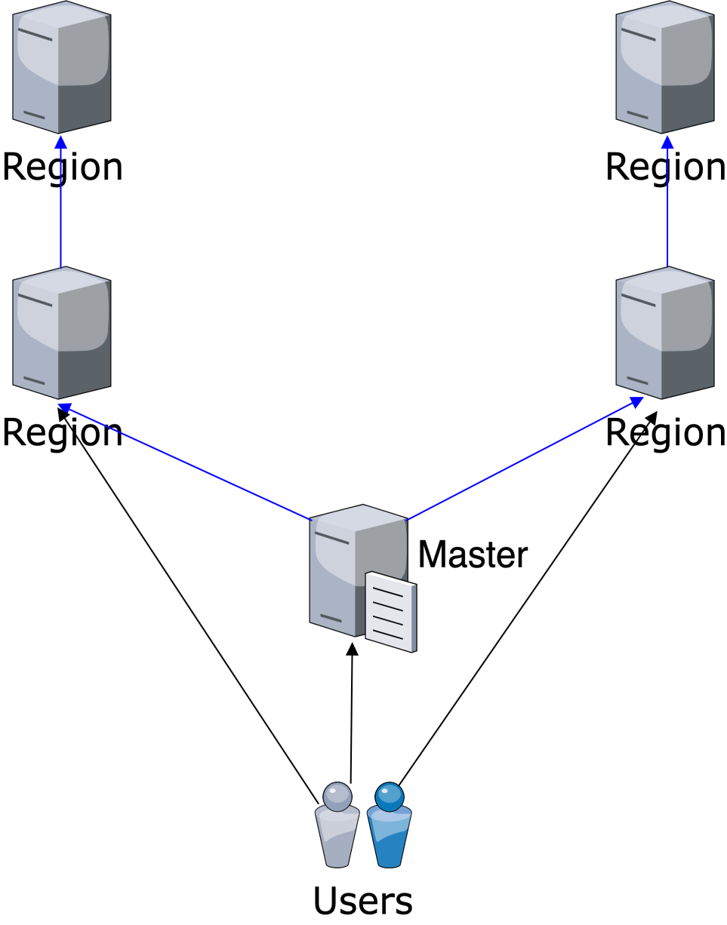

## 2.2 master 模块

master 模块的设计如下图所示。其中部分函数将在 RPC 部分进行介绍，故不在本部分进行介绍。

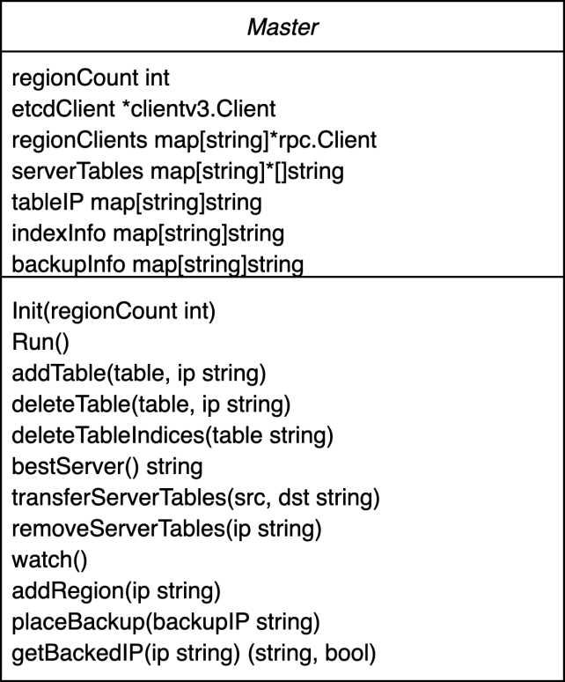

下面对 master 模块的数据与除 RPC 外的函数进行介绍。

##### 数据

* regionCount

此为 region 主服务器的数量。该值将作为新上线的 region 服务器是主服务器或从服务器的判断依据。

* etcdClient

此为 master 进程与 master 进程所在的服务器（即 master 服务器）上的 etcd 进程通信的媒介。

* regionClients

此为 master 进程与所有在线的 region 服务器上 region 进程通信的媒介。

* serverTables

此为各个 region 主服务器上存储的所有数据表的信息，具体来说，此为 region 主服务器 IP 地址到数据表列表的映射。

* tableIP

此为分布式数据库中的各个数据表所在的 region 服务器的信息，具体来说，此为数据表表名到 region 主服务器 IP 地址的映射。

* indexInfo

此为用户创建的索引信息，具体来说，此为索引名称到数据表名称的映射。

* backupInfo

此为主服务器的备份信息，具体来说，此为 region 主服务器 IP 地址到 region 从服务器 IP 地址的映射。

##### 函数

出于代码可读性的考虑，部分逻辑抽离成为独立函数，下面介绍较为较为重要的几个函数。

* Run()

此函数完成了两个进程的开启，一个是对 etcd 键值对存储系统的各种更新的监听进程，另一个是 RPC 服务进程的开启。

* bestServer() string

此函数将返回存储的数据表最少的 region 主服务器的 IP 地址。

* transferServerTables(src, dst string)

此函数将 master 进程内存中维护的表的位置的相关信息进行变更。顾名思义，其将一个 region 服务器的所有表的所有权转移到了另一个 region 服务器上。

* watch()

此函数进行的是对 etcd 键值对存储系统的各种更新（键值对的增添与删除）的监听，并进行相应的操作。具体详见第三部分的相关介绍。

* addRegion(ip string)

此函数将新上线的 region 服务器定为主服务器。

* placeBackup(backupIP string)

此函数将新上线的 region 服务器定为从服务器，并选择一个无从服务器的主服务器，将该从服务器作为该主服务器的备份。

## 2.3 region 模块

region存入一些表项信息，由于考虑到容错容灾功能，在主机挂掉时副机需要从ftp上下载主机的文件并进行更新，因此需要涉及ftp的连接登录，下载文件，断开连接（注：ftp.go中还有上传文件删除文件的功能，在整个系统版本迭代的过程中随着更换策略最终未使用，但是是能够使用并且没有bug的）

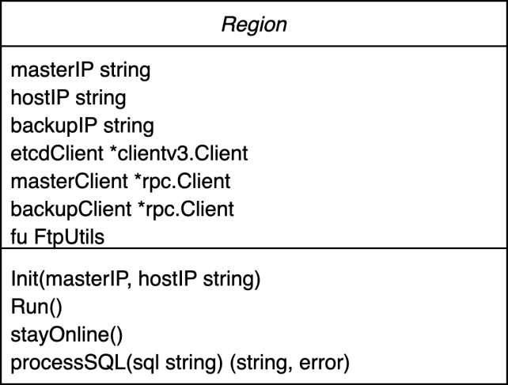

下面对 region 模块的数据与除 RPC 外的函数进行介绍。

##### 数据

* masterIP

此为 master 服务器的 IP 地址。

* hostIP

此为该 region 服务器的 IP 地址。

* backupIP

此为该 region 服务器的从服务器的 IP 地址。该值为空表示该 region 服务器为主服务器且没有从服务器作为其备份，或该 region 服务器为某个主服务器的从服务器。

* etcdClient

此为 region 进程与 region 进程所在的服务器（即 region 服务器）上的 etcd 进程通信的媒介。

* masterClient

此为 region 进程与 master 服务器上 master 进程通信的媒介。

* backupClient

此为 region 进程与其从服务器上 region 进程（如有）通信的媒介。

* fu

此为我们实现的封装了含有 ftp 服务器上传下载功能函数的结构体的变量。

##### 函数

* Run()

此函数完成了两个进程的开启，一个是维持 etcd 键值对存储系统中其创建的键值对的生命的进程，即下一个将被介绍的函数，另一个是 RPC 服务进程的开启。

* stayOnline()

此函数进行以该进程所在服务器 IP 地址为键的键值对的创建以及该键值对在 etcd 键值对存储系统中生命的维持。

* processSQL(sql string) (string, error)

此函数进行 SQL 语句在本地的执行。

##### Region用到的ftp操作

ftp连接：

|  |
| --- |
| func (fu *FtpUtils) Login(IP string) {      c, err := ftp.Dial(IP+":"+fu.port, ftp.DialWithTimeout(5*time.Second), ftp.DialWithDisabledEPSV(true))      ...      err = c.Login(fu.username, fu.password)      ...      fu.ftpClient = c  } |

ftp断连：

|  |
| --- |
| func (fu *FtpUtils) CloseConnect() {      err := fu.ftpClient.Quit()      ...  } |

从ftp上下载文件

1. DownloadDir

该函数的签名为func (fu *FtpUtils) DownloadDir(remoteDir, localDir, ip string) ，作用为下载某一文件夹下所有文件的函数。由于使用的golang的ftp库并不完善和稳定，在获取某一文件夹下所有文件时可能出现错误，因此采取的策略是每次连接登录ftp只执行单文件操作（每次只下载一个文件）。

该函数首先清空本地同名文件夹下的所有文件，然后通过fu.ftpClient.List("./")获取到所有文件的Entry，再将这些Entry的文件名存入数组中，随后对数组中的每个文件，单独调用AnotherDownload函数。

1. AnotherDownload

该函数完整签名为func (fu *FtpUtils) AnotherDownload(IP string, remoteDir string, localDir string, fileName string)。其工作流程如下：

|  |
| --- |
| fu.Login(IP)      //切换到工作目录      err := fu.ftpClient.ChangeDir(remoteDir)      //获取远程文件  fetchfile, ferr := fu.ftpClient.Retr(fileName)  //创建本地文件      localfile, err := os.Create(localDir + fileName)      //复制文件      _, err = io.Copy(localfile, fetchfile)      //断连退出      fu.CloseConnect() ... |

## 2.4 client模块

### 2.4.1 架构设计

Client相关的代码处在client/client.go中。 client向上负责与用户进行直接交互，向下与region和master进行连接。其主要的功能包括持有循环预处理输入语句（这里的预处理并非miniSQL中的interpreter部分），根据解析调用master或者region中接口进行执行语句，维护两个缓存表以供查询对应table所在的region。

* 预处理输入：根据输入提取要执行的动作和必要参数，函数签名为func (client *Client) preprocessInput(input string) (TableOp, string, string, error)，返回值分别为：要执行的操作状态码、涉及到的table名称、涉及到的index名称、预处理过程中是否出现了error。
* 调用接口：根据preprocessInput的返回值选择调用master或者region的接口，状态码一共有以下几种选择：

|  |
| --- |
| type TableOp int  const (      CREATE_TBL = 0      DROP_TBL   = 1      SHOW_TBL   = 2      CREATE_IDX = 3      DROP_IDX   = 4      SHOW_IDX   = 5      OTHERS     = 6  ) |

其中除了OTHERS以外其他的操作都会调用master的接口，OTHERS状态码下的操作 调用region的接口。

* 缓存机制：函数签名为func (client *Client) updateCache(table string) string。为了加快大规模频繁操作时的速度，维护两个map，分别为table-IP表和IP-rpcRegion表，前一个表存储某一个表在哪个IP地址的机器上，后一个表表示IP地址及对应的rpcClient，用于直接和region进行信息的交互。前者可能为多对一，后者必为一对一。若某些IP地址对应的机器挂掉，表中的旧IP不会马上清除，而是通过将来可能有的二次查询而检测到并删除。

### 2.4.2 工作流程

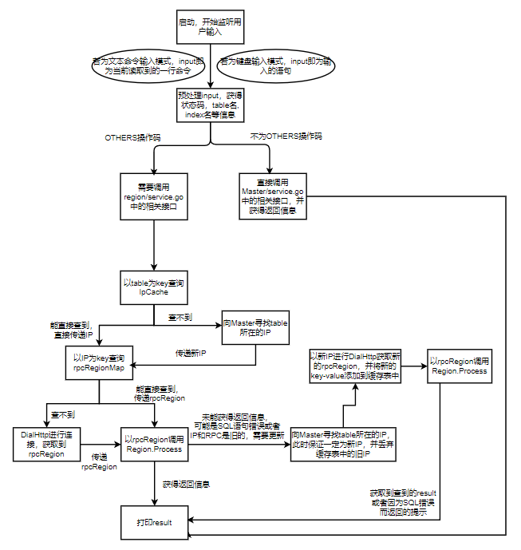

## 2.5 minisql架构设计

Minisql是region中的重要部分，也是起到实际sql语句处理功能的部分，支持多种简单的sql语句的解析处理，同时向region提供接口，供region调用，其总体设计如下：

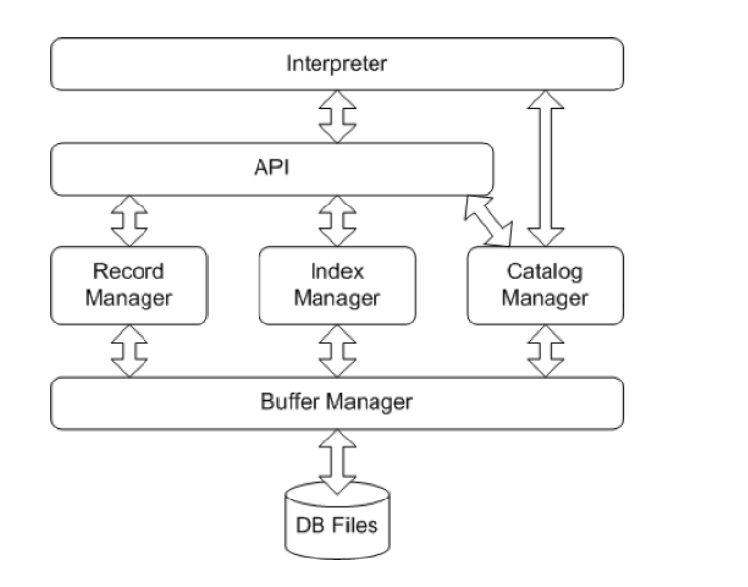

支持的sql语句有create table，create index，insert，select，delete，drop，show，execfile，quit

### 2.5.1 interpreter

Interpreter这个模块主要负责与用户交互，实现了以下功能：

启动并初始化各个模块 ，接受命令并处理命令，最后显示结果 ，重复这个循环然后退出流程。

接收用户输入的命令，经过初步的处理，用正则匹配和替换的方式，检查输入的命令是否正确，调用 API 层提供的函数执行并显示执行结果，对不正确的命令会报错并提示错误类型。

下面是和相关用到方法的表示图：

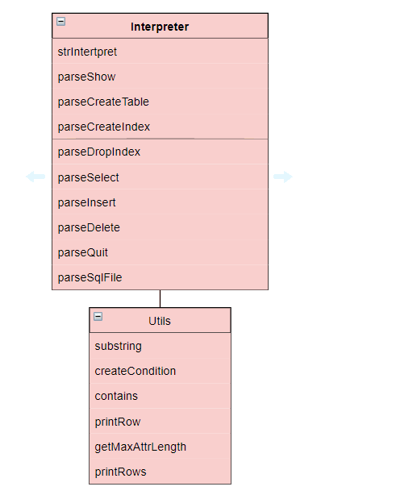

### 2.5.2 api

API这个模块主要提供执行SQL语句的接口，给Interpreter层调用，其主要接受Interpreter解释的命令为输入，分别调用Catalog Manager Record Manager Index Manager提供的相应接口进行执行，最后返回执行结果给Interpreter层

下面是功能涉及到API的表示图：

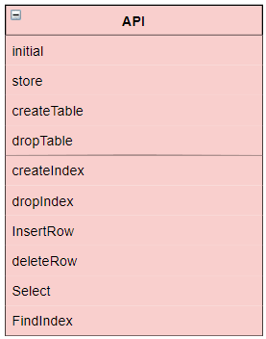

### 2.5.3 buffermanager

····

* + 实现读写功能，可以将完成修改的block写入文件，或者从文件中读出block
  + 实现缓冲区的LRU算法，当缓冲区所有block都为invalid时，利用LRU算法将最久未使用的block写入文件
  + 对未修改的block在写入时，不需要写入，保留修改即可
  + 对正在使用的block不允许替换出去，避免出现冲突
  + 实现了不同数据类型的对块级别的写入读取操作，保证系统不会出现读取写入问题。

为了提高磁盘I/O的效率，缓冲区与文件系统交互基本单位是block，块的大小应该为文件系统和磁盘交互的整数倍，一般可以是4KB或者8KB，在本系统中设置为4KB，对于每一个块会在缓存池中预分配4096KB，对于每个region而言预分配了50个block作为缓冲池，在大数据测试中buffermanager的LRU算法得到了很好的检验，实现效果良好。

该部分向外提供了获得一个block的接口，当要获得的block已经在缓存池中则直接分配，如果不在缓存池中，则从文件中读入一个block，并向外提供了int,float,string三种类型在块级别上的读写。

以下是我设计的UML类图：

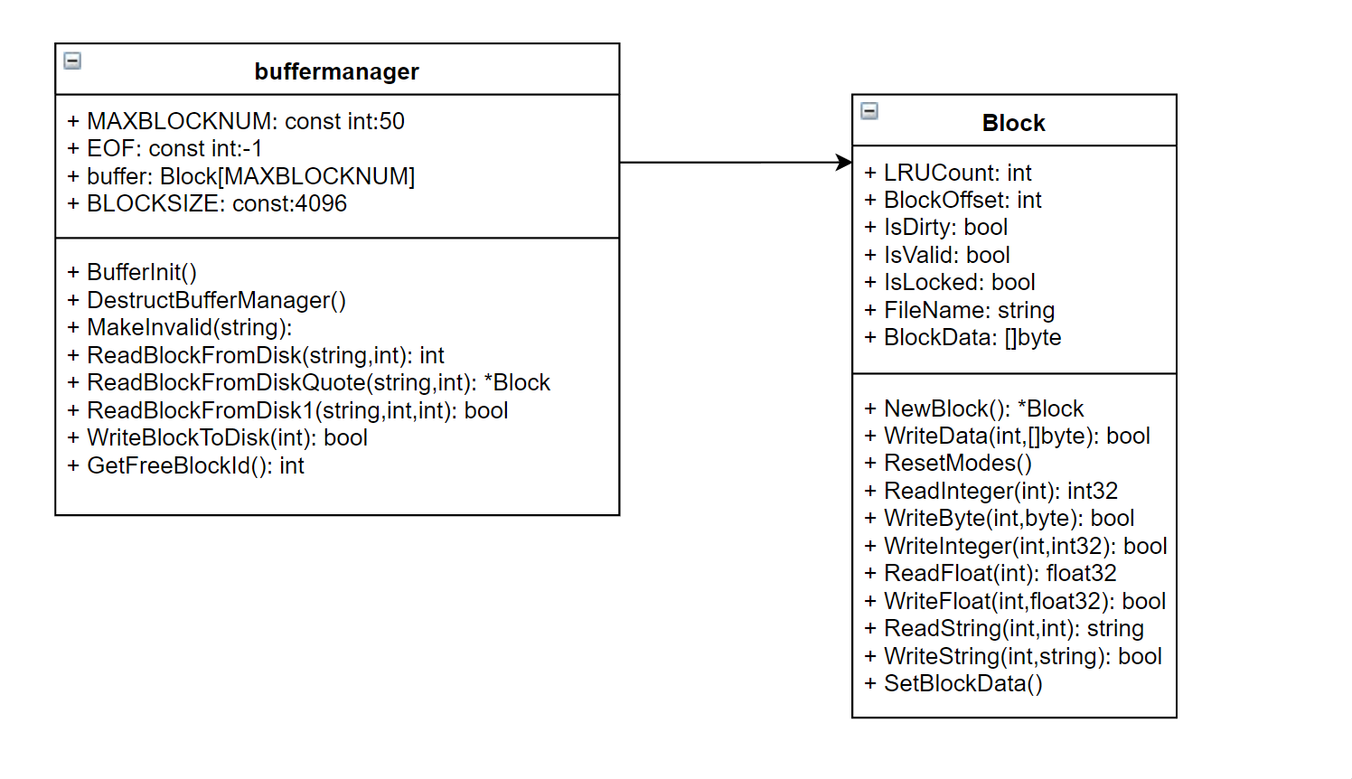

Buffermanager类图

Block类中的函数方法主要是在块层级上的操作，包括字符串、int、float的读写，以及块状态的修改。

Buffermanager类中主要负责向其他模块提供获得块的接口主要通过调用ReadBlockFromDiskQuote方法，该方法会对当前缓存池中是否存在需要获得的块决定是否需要从文件中读入新的块，因此有可能调用ReadBlockFromDisk1从文件中获得一个新块。此外buffermanager还提供了可能的写入块、析构函数、获得当前缓存池中没有被使用块的信息等等。

### 2.5.4 indexmanager

Index Manager主要分为两个部分，一个是底层的B+树部分，以及上层的index管理控制部分。

BpTree模块作为底层模块，支持记录的插入、删除、更新以及查找等功能。而index管理控制部分则提供索引的创建、删除功能，并可以保存已经创建的索引的信息，同时可以调用下层的BpTree模块实现记录的插入、删除和查找等功能，总体结构可以用如下的类图来表示。

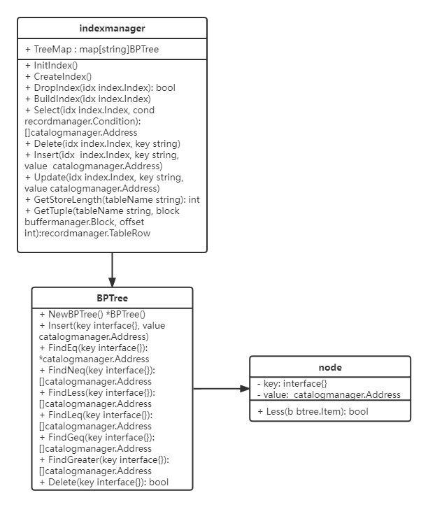

B+树的结点包括key（数据类型为接口，可以接受任意类型的值，程序中主要为int、string和float三种），value则是在catalogmanager中定义的Address类型，保存的是记录存储在文件中的位置。

BPTree向外提供了多种查询的接口（例如查找等于、不等于、大于等于等），insert函数则可以实现插入和更新（键存在时更新，键不存在时插入）。

indexmanager中保存了一个map结构，记录当前所有已建立索引的信息，通过索引名对应具体的B+树结构。并可以从索引文件中读入索引信息，在程序结束时将索引信息保存进文件当中等等。并向上层提供接口可以对索引中的记录进行插入、删除、更新等操作，并能够返回具体的记录信息，加快程序查询速度。

### 2.5.5 recordmanager

Recordmanager负责管理与记录表中数据的数据文件，主要实现了数据文件的创建于删除（由表的定义与删除引起）、记录的插入、删除与查找操作，并对外提供相应的接口。其中插入支持在index上的插入，查找支持index搜索，实现了常规的sql语句操作。

在该部分设计了表数据的存储方式，该方式也是我们本次minisql的一大亮点，对于每个block，我们首先将前四位设置为freebyteoffset，初始值为-1，表示当前块中没有之前delete留存下的空余位置，若该freebyteoffse不为-1，则表示可以通过这四位索引值确定当前block中之前被删除空余下来的位置，优先在该位置写入信息，那么在select语句中是如何确定块中的所有位置，是否是一条有效记录可以被查找呢？我们采用对每一条记录开头使用-1作为状态位，如果该部分是有效数据，那么该位的值为-1，如果该部分数据为被delete后留存的空闲空间的话，首位不为-1，而改为前四个byte储存一个freebyteoffset，指向下一个空闲块位置，这样一来就解决了如果分割数据，以及如果进行delete的操作。

该部分的UML图如下：

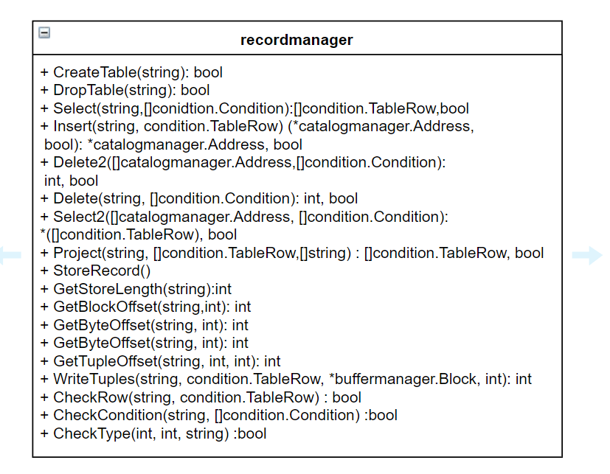

### 2.5.6 catalogmanager

Catalog manager的主要功能是管理数据库的schema信息。并且将功能封装为接口，供Interpreter和API模块使用。它还提供了创建表、检查表存在、创建索引、检查索引存在、删除表、读写文件等操作。其schema信息包括：

1. 表的定义（表名、列数、主码、表上索引）
2. 表的每个属性的定义（属性类型、是否unique）
3. 索引的定义（在哪个表上、索引在哪个属性上）

类的具体结构如下：

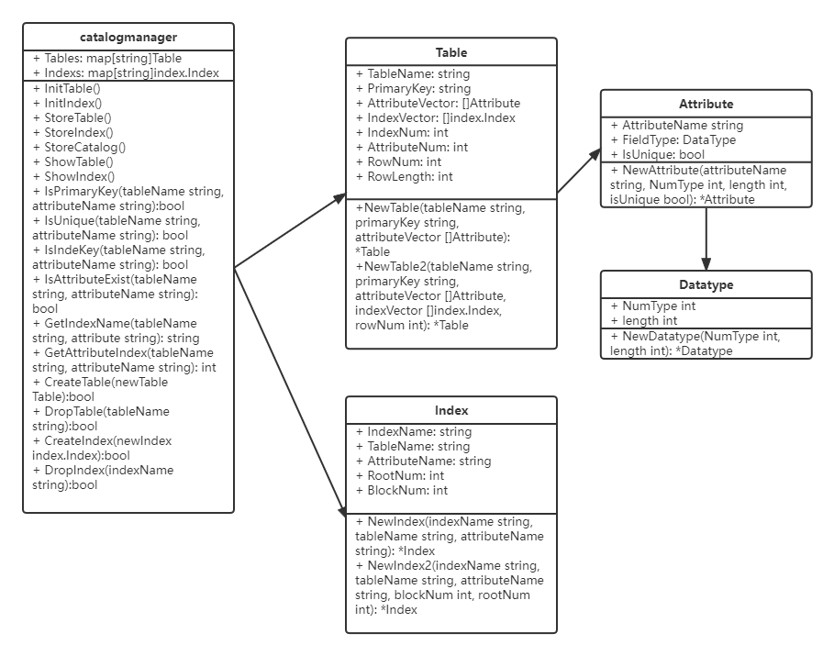

最上层的catalogmanager管理着两个数据结构，分别是存储所有表信息的map（Tables）和存储所有Indexs信息的map（Indexs），并向上层的api和interpreter提供了一系列的接口，例如读写存储表和index 信息的catalog文件，以及判断属性是否存在，是否为索引的键等。

catalogmanager主要调用两个类的功能，一个是Table类。Table类存储着一个表的基本信息，包括表名、主键名、索引数量、记录数等，同时最终重要的是AttributeVector, 保存了一个表所有的属性信息，表的属性通过Attribute类来定义，包括三个部分，属性名（AttributeName）、数据类型（DataType), 是否是唯一的（IsUnique），其中DataType是一个复合类型，包括类型和长度（程序中共有三种保存数据的类型，int、float和varchar）

另外一个类就是index类，index类保存着一个索引的基本信息，包括索引名、索引对应的表名、建立索引的具体属性名。

# 3 核心功能模块设计与实现

## 3.1 通信简介

### 3.1.1 RPC通信简介

远程过程调用（Remote Procedure Call，RPC）是一个计算机通信协议，该协议允许运行于一台计算机的程序调用另一台计算机的子程序。

在架构中，client与Master进行多对一的连接，Region与Master进行多对一的连接，而client与Region的连接不定（正常操作下随着SQL语句的执行应该会逐步变成一对多）。

建立rpcClient的过程与socket类似，只需要指定IP地址和端口号即可通过DialHttp函数获取到rpcClient，随后便可使用rpcClient对region/master的函数进行调用。

以client/client.go中建立同master进行交互的rpcClient为例:

|  |
| --- |
| rpcMas, err := rpc.DialHTTP("tcp", masterIP+MASTER_PORT)  if err != nil {  ​ fmt.Printf("SYSTEM HINT>>> client connect error: %v", err)  }  client.rpcMaster = rpcMas |

在common.go中，专门写了保证不阻塞的封装好RPC调用函数TimeoutRPC，client等中的函数只需要调用该函数并指定需要调用的master/region中的函数名，调用该函数所需要的参数和返回值的地址，以及持续时间便可进行调用。

以client/client.go中调用Master的CreateTable为例：

|  |
| --- |
| call, err := TimeoutRPC(client.rpcMaster.Go("Master.CreateTable", &args, &ip, nil), TIMEOUT)  ​if err != nil { //超时错误  fmt.Println("SYSTEM HINT>>> timeout")  }  if call.Error != nil { //操作错误  fmt.Println("RESULT>>> create table failed")  } else { //操作正确  fmt.Println("RESULT>>> create table succeed, table in ip: " + ip)  } |

### 3.1.2 通信协议设计

由于封装了非阻塞的RPC调用函数TimeoutRPC，master/service.go和region/service.go中的大部分函数都是基于传入两个指针参数，一个作为封装好的函数固有参数，另一个作为返回值的策略。因此以下解释这些函数的作用，便基本可以解释清楚通信情况。

#### 3.1.2.1 master/service.go中的函数

master/service.go中的函数都是由client.go进行调用，自身再调用Region中的函数或者使用自己的缓存表（得到返回值）而返回的，其涉及的操作包含：

|  |  |  |
| --- | --- | --- |
| 函数签名 | 作用简介 | 返回值含义 |
| func (master *Master) CreateTable(args *TableArgs, ip *string) error | 根据传入的table参数，在一个region上创建table | 新建table所在机器IP |
| func (master *Master) DropTable(args *TableArgs, dummyReply *bool) error | 根据传入的table参数，调用相关region，删掉某一table | 无含义，不使用 |
| func (master *Master) ShowTables(dummyArgs *bool, tables *[]string) error | 通过缓存表，返回所有已建的table | 缓存表中所有的table |
| func (master *Master) CreateIndex(args *IndexArgs, ip *string) error | 根据传入的index参数，在某一table上创建索引 | 新建index所在机器IP |
| func (master *Master) DropIndex(args *IndexArgs, dummyReply *bool) error | 根据传入的index参数，丢弃某一table上的索引 | 无含义，不使用 |
| func (master *Master) ShowIndices(dummyArgs *bool, indices *map[string]string) error | 通过缓存表，返回所有已建的index和对应的table | 已建的index和对应的table |
| func (master *Master) TableIP(table *string, ip *string) error | 根据table名，通过缓存表返回其所在IP | table所在机器IP |

#### 3.1.2.2 region/service.go中的函数

该部分的函数由master和client进行调用，起到备份策略和处理select, insert, delete操作并获得返回值的作用。

|  |  |  |
| --- | --- | --- |
| 函数签名 | 作用简介 | 返回值含义 |
| func (region *Region) Process(input *string, reply *string) error | client调用，使用本机或者备份机器最终获得SQL操作的结果，过程中调用了processSQL | SQL操作得到的结果 |
| func (region *Region) AssignBackup(ip *string, dummyReply *bool) error | 备份，调用DownloadSnapshot下载备份 | 未使用，无意义 |
| func (region *Region) RemoveBackup(dummyArgs, dummyReply *bool) error | 删除本region的备份IP | 删除成功与否 |
| func (region *Region) DownloadSnapshot(ip *string, dummyReply *bool) error | 调用ftp中的函数下载文件到新IP上 | 未使用，无意义 |
| func (region *Region) processSQL(sql string) (string, error) | 向下面向minisql的API部分，根据sql命令获得结果 | SQL操作获得的结果 |

## 3.2集群管理

本系统使用 etcd 作为集群管理工具。etcd 是采用了 raft 分布式一致性算法的分布式键值对存储系统（key-value store），我们利用 etcd 的 Grant、Put、KeepAlive、Watch 这几个 API 完成了集群节点管理的功能。

具体来说，当 region 节点上线时，其将在 etcd 键值对存储系统中创建一个具有生命周期的，以该进程所在服务器 IP 地址为键的键值对，并持续维持其生命，该过程涉及到 Grant、Put、KeepAlive 几个 API；master 节点开启后，其将持续监测键值对存储系统中的各种更新，该过程涉及到 Watch。

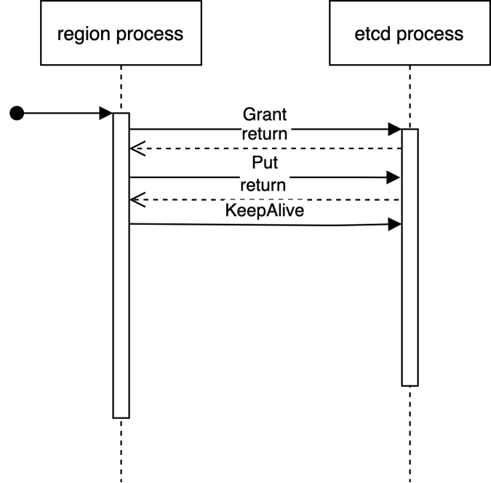

## 3.3数据分布与负载均衡

出于最小化系统复杂度的考虑，我们选择将完整的数据表存储在服务器中，而不是将数据表的所有记录分散存储在不同服务器上。master 进程的内存中存储了分布式数据库所有表的信息（名称）及它们的位置，以及所有用户创建的索引信息（名称）；数据表与索引的数据存储于 region 服务器中。

本系统使用较为 naive 的负载均衡策略。我们假定对于所有数据表的操作的数量都是大致相同的。因此，当用户有建表需求时，master 进程将选择存储的表数量最少的 region 主服务器作为新表的存储地。

由于 master 进程需要维护数据表和索引的位置等信息，在我们的设计中，涉及到数据表和索引的创建、删除的命令都需要发送给 master 进程，由 master 进程进行转发。

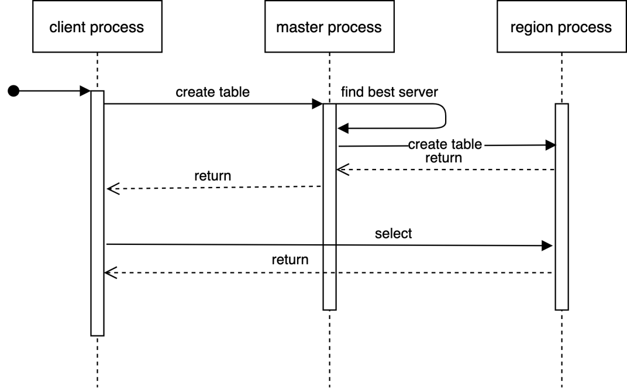

## 3.4容错容灾与副本管理

我们采用 state machine replication 的方式实现容错容灾。具体来说，对于一对主从服务器，我们保证两者数据库的状态是相同的。

假设我们的集群中一共有 2k+1 台服务器，除了 1 台 master 服务器外，各有 k 台 region 主服务器和 k 台 region 从服务器。注意对于这 2k 台 region 服务器来说，其是主服务器还是从服务器是动态决定的。具体流程请参考下图。

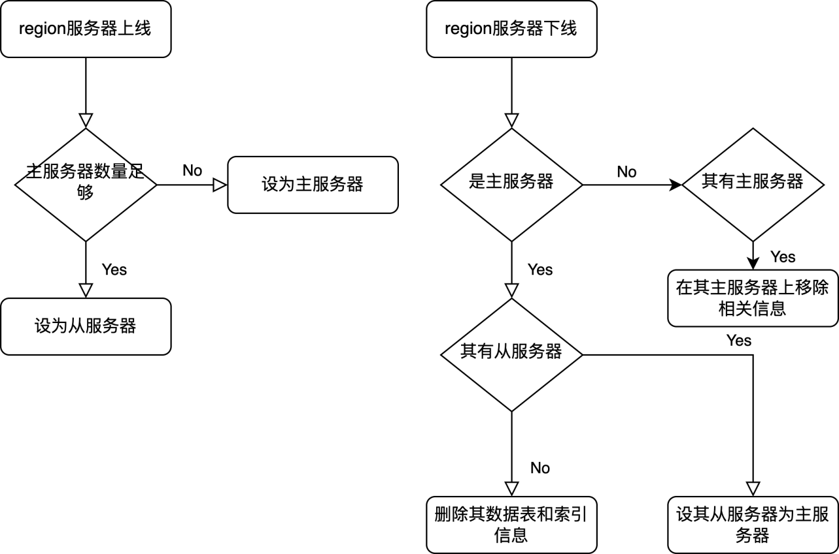

# 4 系统测试

我们使用 docker 对系统进行测试。具体来说，我们创建了一个 docker network，用于模拟实际环境中的网络，并创建了5个连接到上述创建的 docker network 的容器，用于模拟5个服务器的集群。我们随机挑选了一个容器开启服务端进程。

## 4.1 初始化

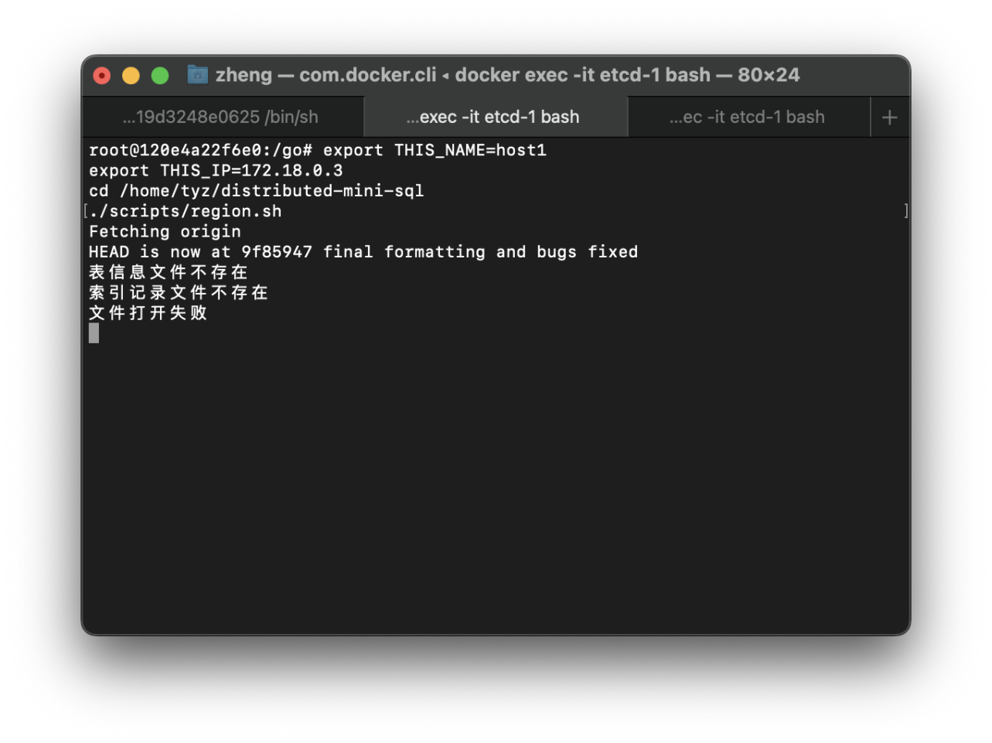

上图为 region 服务器开启后的输出。由于此时无任何数据，故有如上显示。

## 4.2 集群管理

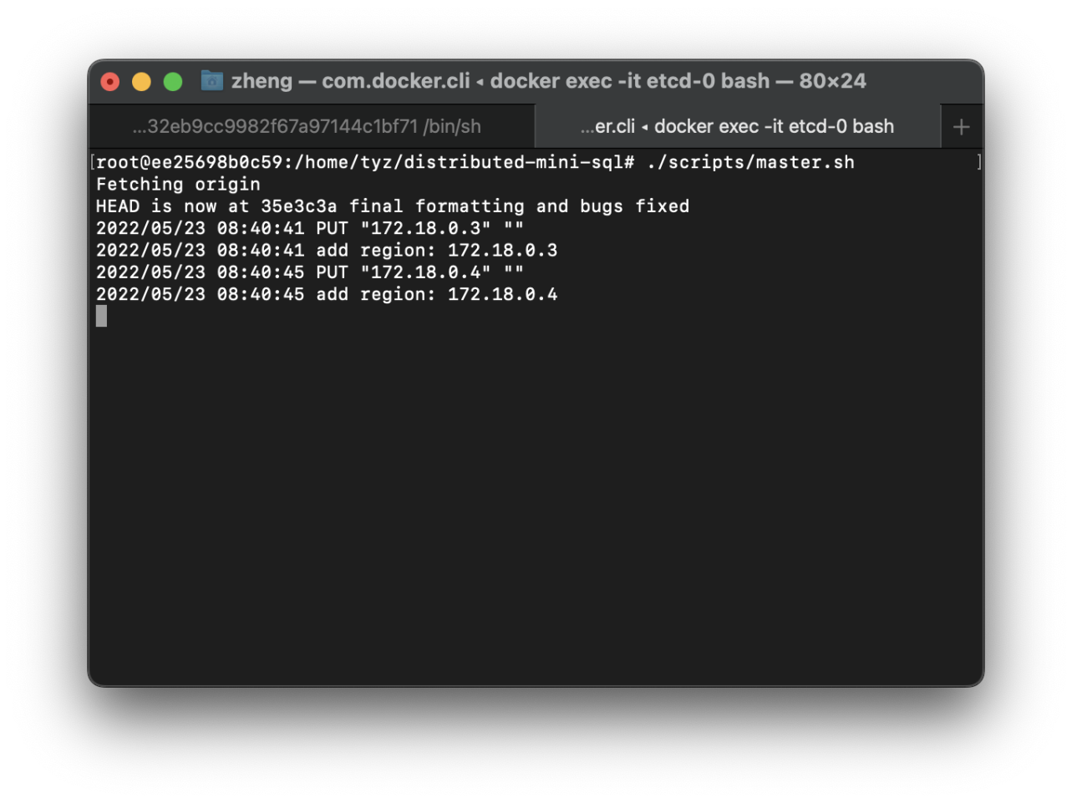

上图为两台 region 服务器上线后 master 进程的输出。

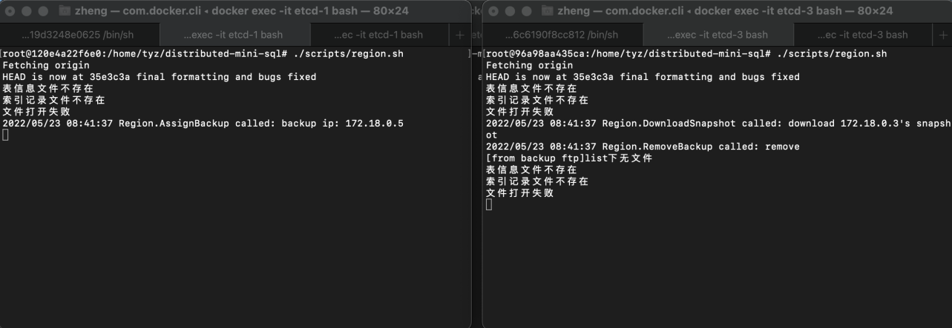

上图为第三台 region 服务器上线后，主从服务器进程的输出。

## 4.3 表的操作

本部分除4.3.9的图中均包含主服务器、一对主从服务器与客户端进程的输出。

### 4.3.1 创建表

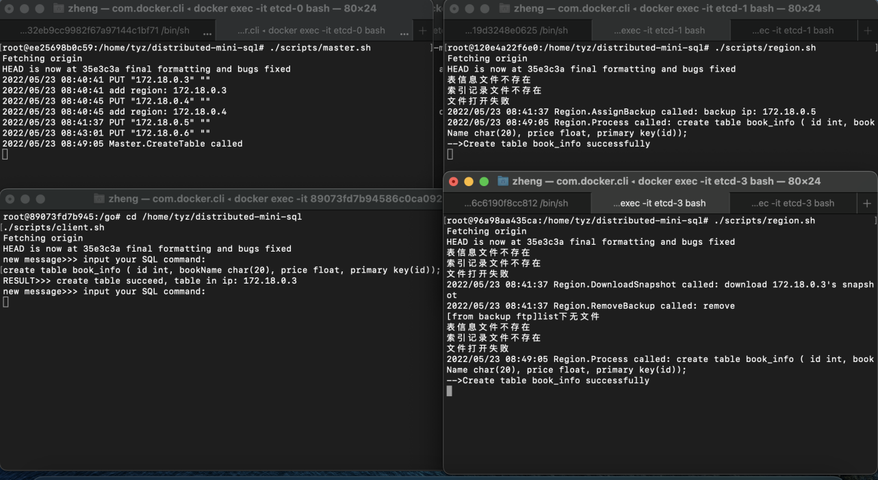

### 4.3.2 插入记录

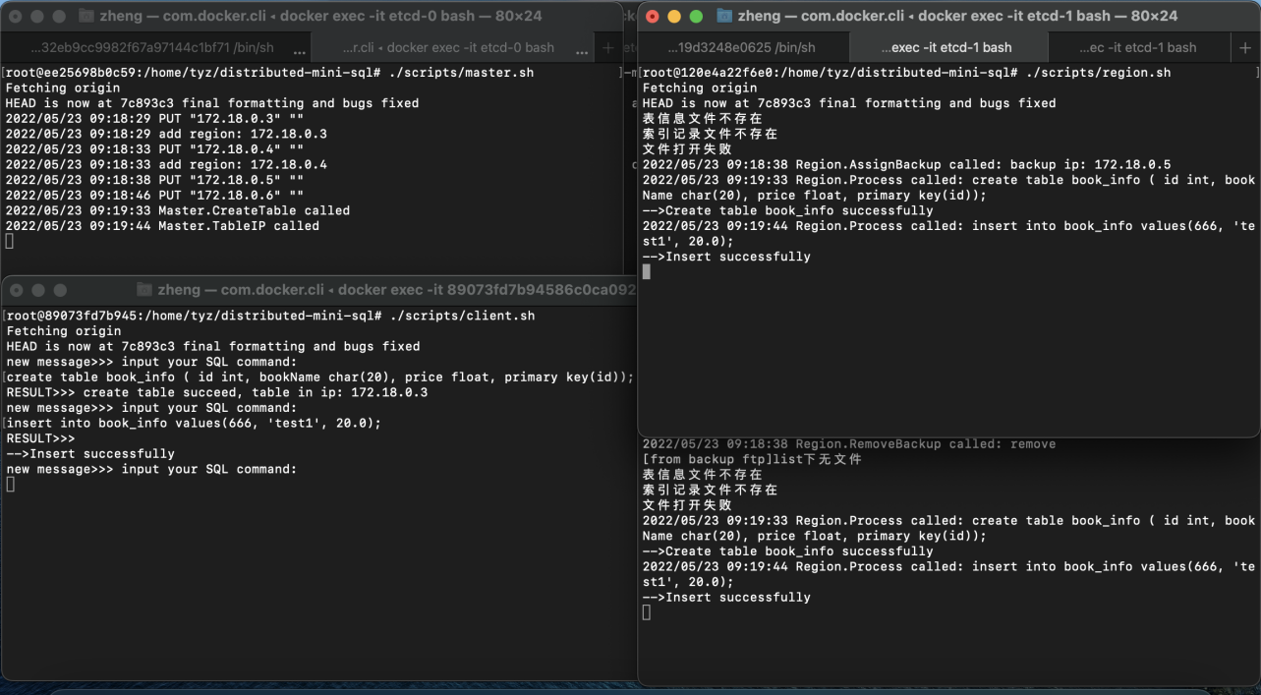

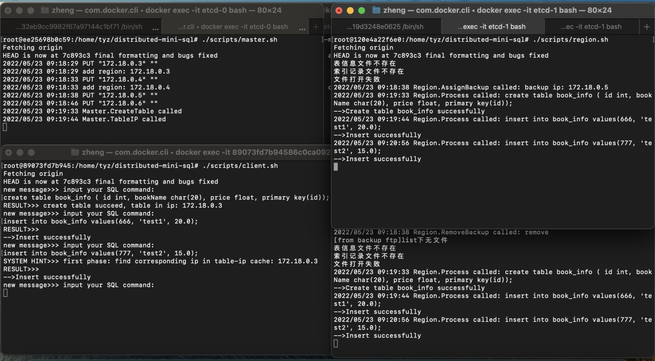

上图可看出使用了缓存。

### 4.3.3 查询

无条件查询。

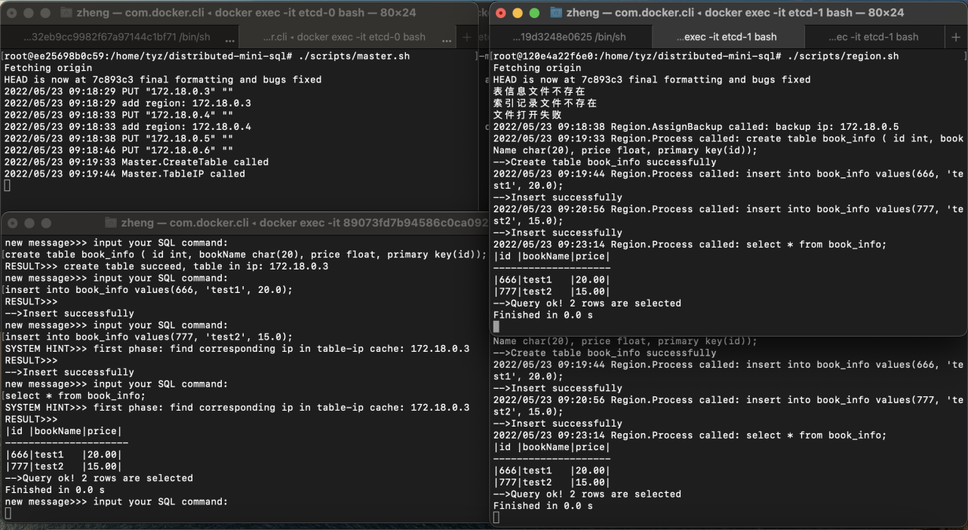

条件查询。

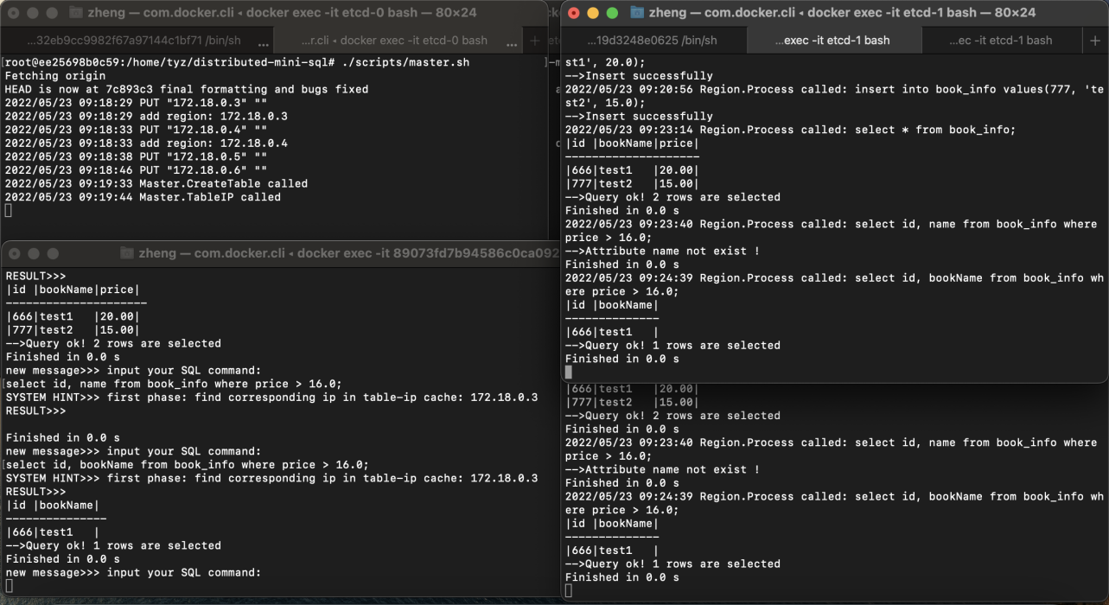

### 4.3.4 删除记录

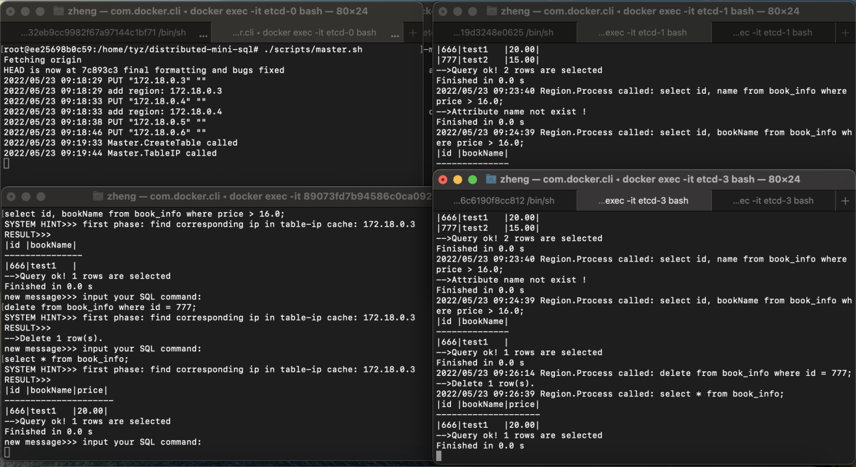

### 4.3.5 创建索引

首先创建一个包含含有 unique 关键字的属性的表，随后插入几条记录并创建索引。

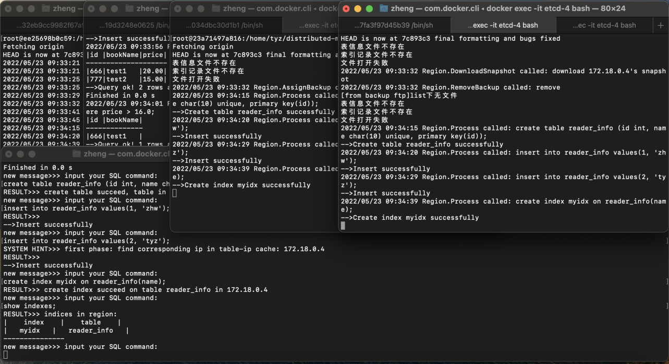

### 4.3.6 显示表与索引

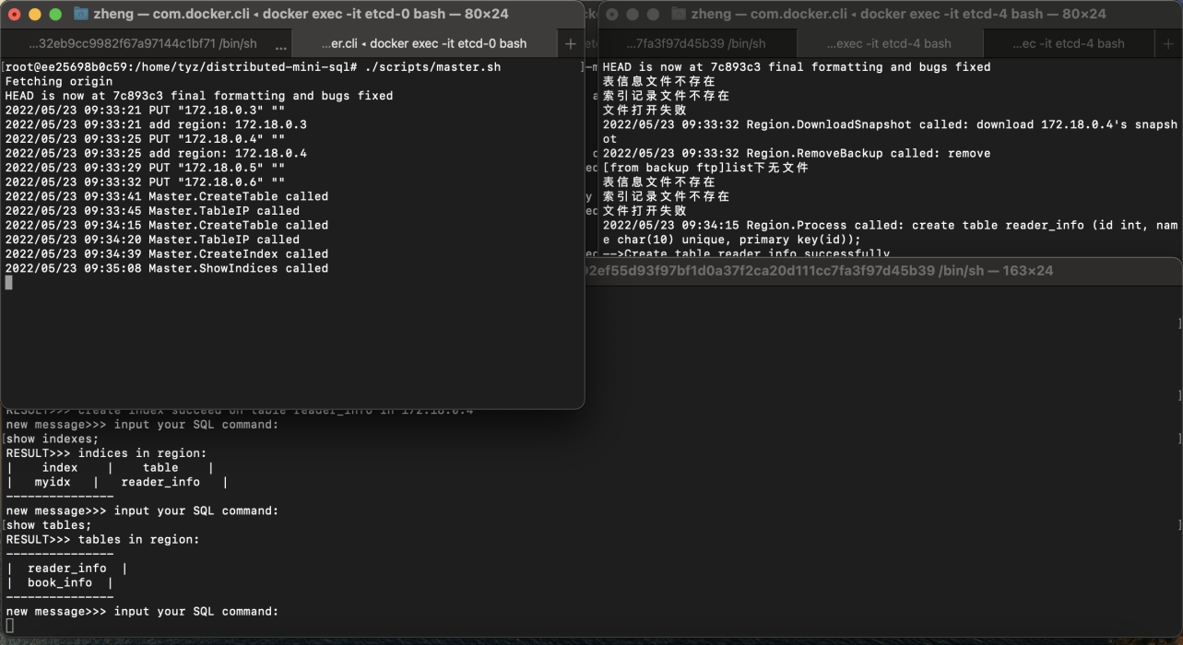

### 4.3.7 删除索引

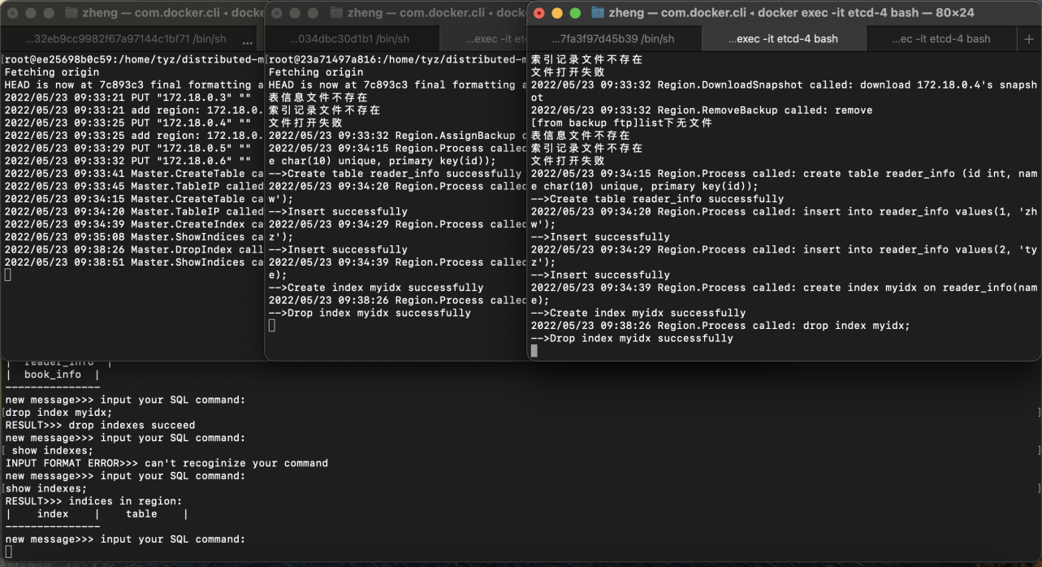

### 4.3.8 删除表

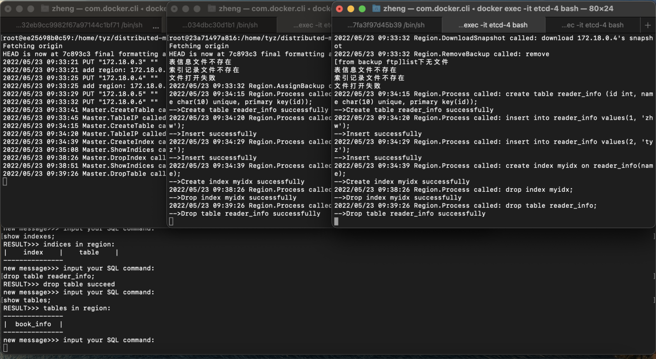

### 4.3.9 文件执行

文件内容如右上角所示。

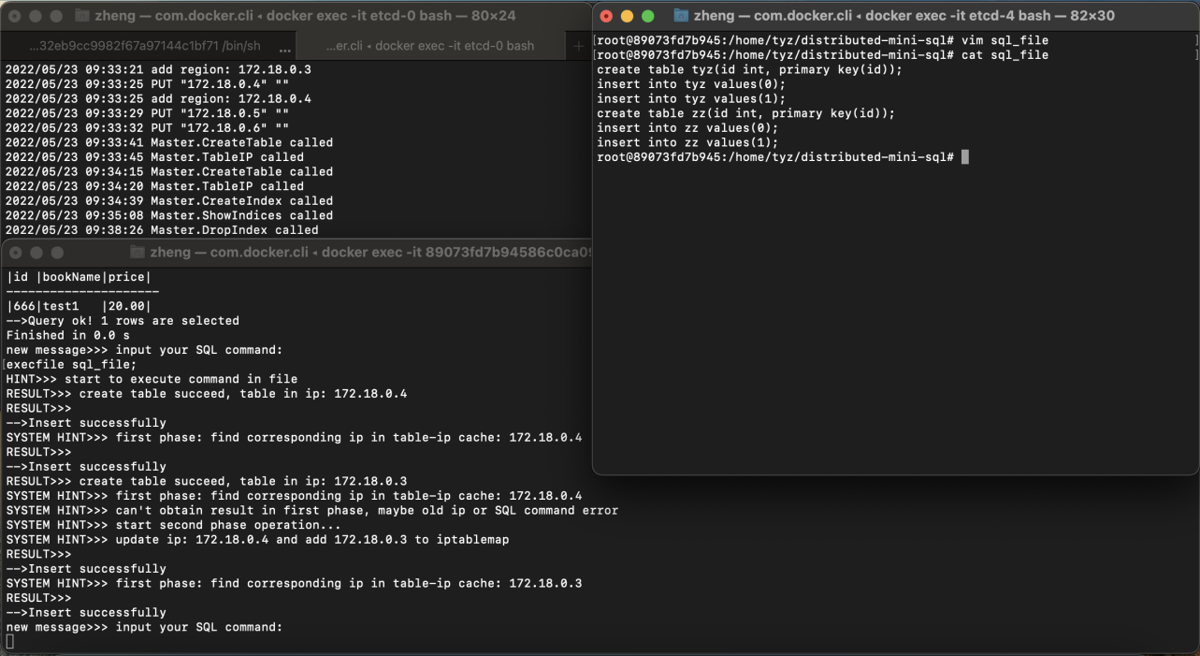

## 4.4 负载均衡

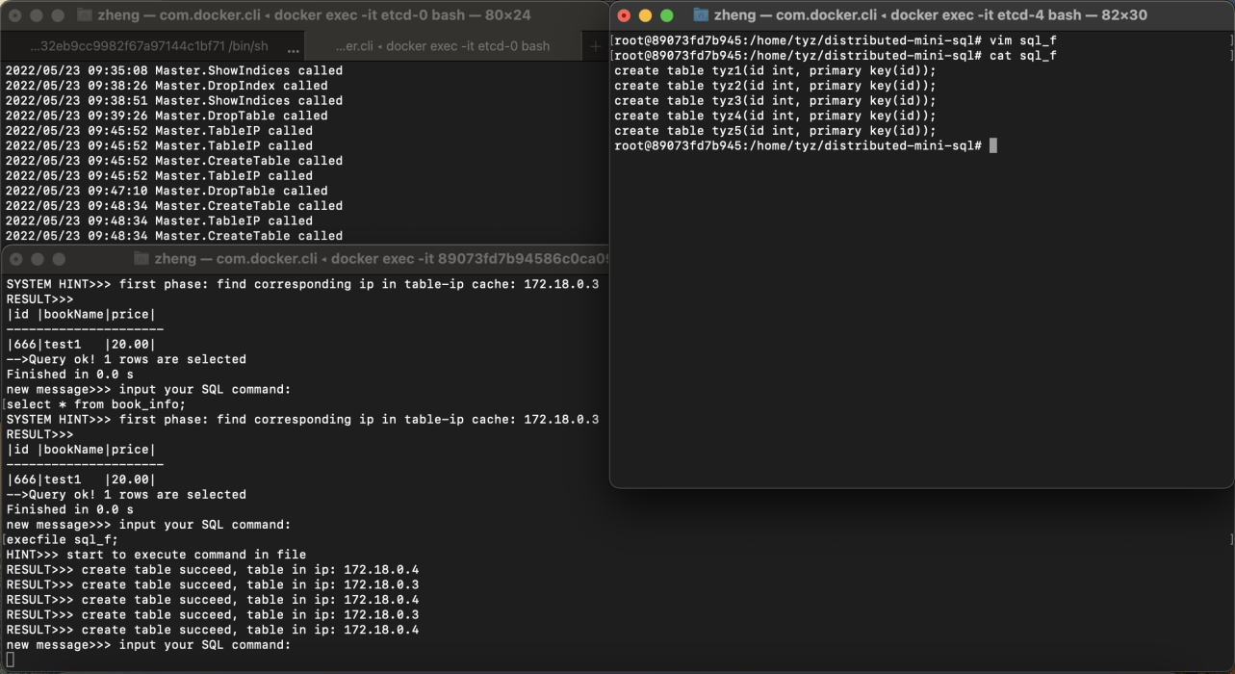

从上图左下角客户端输出可看出，表是交替创建在两台 region 服务器上的。

## 4.5 容错容灾

我们关掉一主服务器，随后客户端查询关掉的服务器上存储的表。

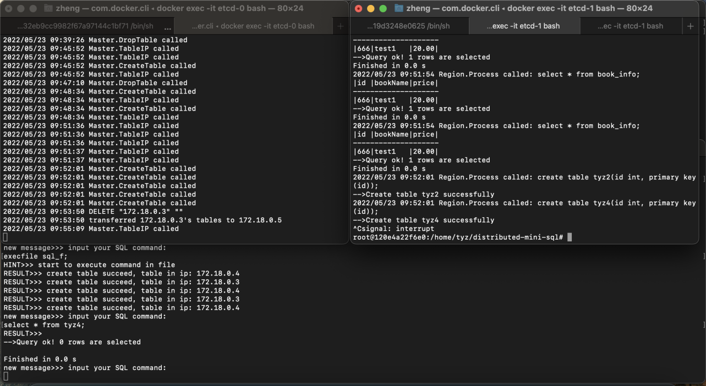

随后重新开启关掉的服务器。

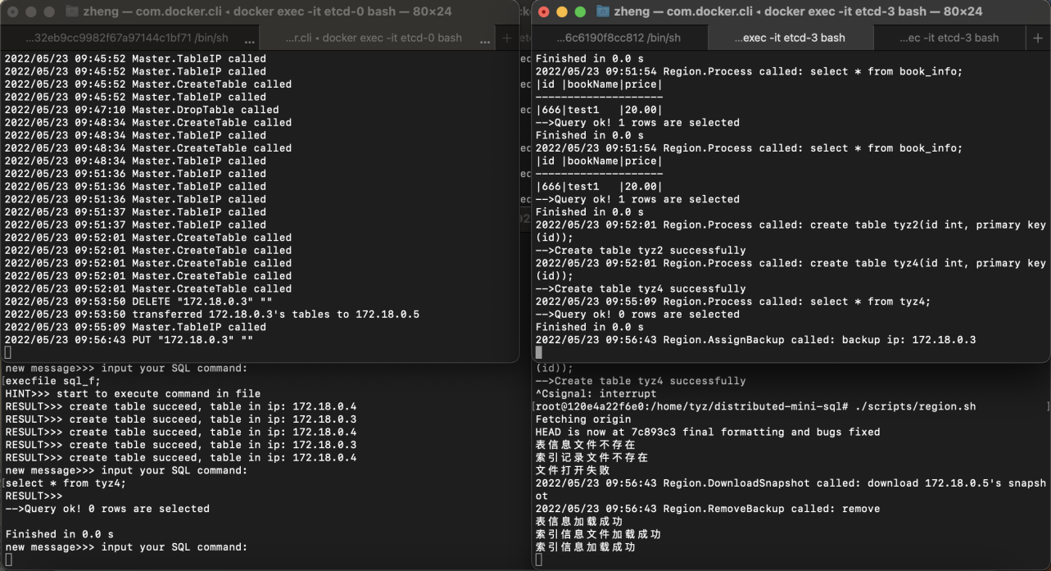

接着我们关掉另一对主从服务器中的从服务器。

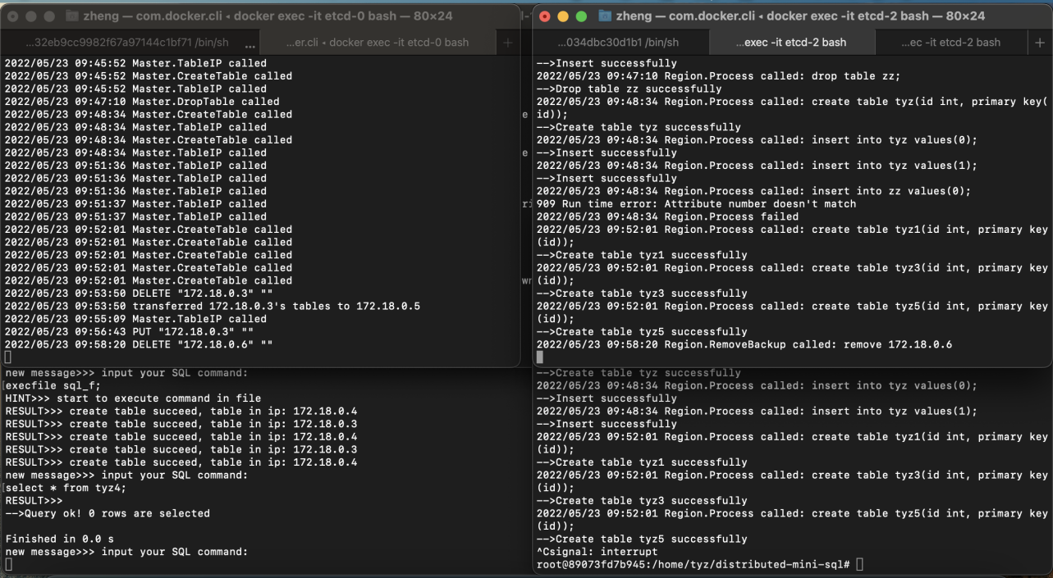

随后重新开启关掉的服务器。

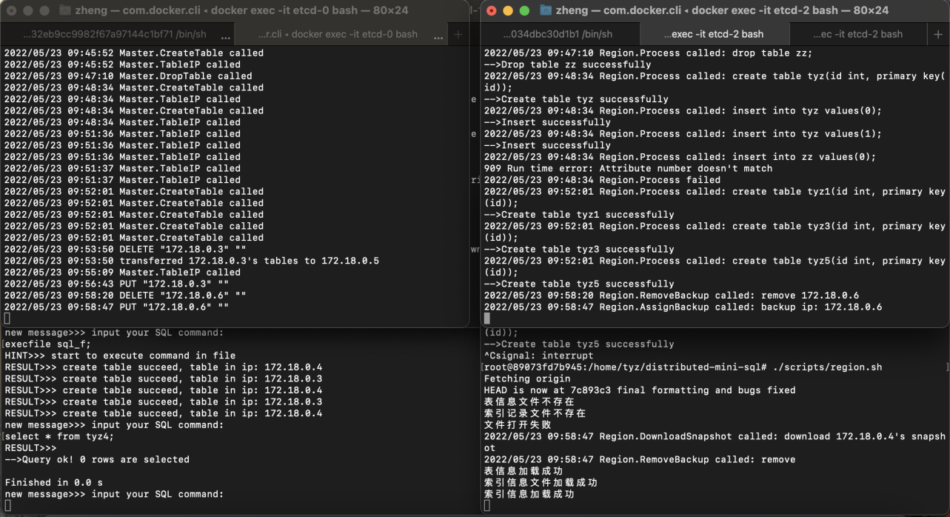

# 5 心得体会

见小组心得体会报告文档。